Министерство науки и высшего образования Российской Федерации
Федеральное государственное бюджетное образовательное учреждение высшего образования
ИРКУТСКИЙ НАЦИОНАЛЬНЫЙ ИССЛЕДОВАТЕЛЬСКИЙ
ТЕХНИЧЕСКИЙ УНИВЕРСИТЕТ
Институт Авиамашиностроения и транспорта
Кафедра Инженерной и компьютерной графики
Допускаю к защите
Руководитель__________________
________________________________
И.О. Фамилия
ДЕТАЛИРОВАНИЕ СБОРОЧНОГО ЧЕРТЕЖА
Наименование темы
ПОЯСНИТЕЛЬНАЯ ЗАПИСКА
к курсовой работе по дисциплине
Начертательная геометрия и инженерная графика
Х.ХХХ.ХХ.ХХ – ПЗ
обозначение документа
Выполнил студент _____________ _______________ ___________________
шифр группы подпись И.О. Фамилия
Нормоконтроль ______________ ____________________
подпись И.О. Фамилия
Курсовая работа защищена с оценкой ___________________

Иркутск 2020 г.

СОДЕРЖАНИЕ:

ВВЕДЕНИЕ 3

1 Назначение и принцип работы ВЕНТИЛЯ 4

2 Состав ВЕНТИЛЯ 5

3 ОПИСАНИЕ СОСТАВНЫХ ЧАСТЕЙ ВЕНТИЛЯ 6

ЛИТЕРАТУРА 8

Введение
В данной работе описывается состав и устройство узла [1], названного «Вентиль». По своему назначению он относится к категории регуляторов давления газов [2], [3].
Регулятор давления, редуктор давления газа — разновидность регулирующей арматуры, автоматически действующее автономное устройство, служащее для поддержания постоянного давления газа в трубопроводе. При регулировании давления происходит снижение начального высокого давления на конечное низкое. Это достигается автоматическим изменением степени открытия дросселирующего органа регулятора, вследствие чего автоматически изменяется гидравлическое сопротивление проходящему потоку газа.
Автоматический регулятор давления состоит из исполнительного механизма и регулирующего органа. Основной частью исполнительного механизма является чувствительный элемент, который сравнивает сигналы датчика и текущего значения регулируемого давления. Исполнительный механизм преобразует командный сигнал в регулирующее воздействие и в соответствующее перемещение подвижной части регулирующего органа за счет энергии рабочей среды (это может быть энергия газа, проходящего через регулятор, либо энергия среды от внешнего источника — электрическая, сжатого воздуха, гидравлическая).
Если перестановочное усилие, развиваемое чувствительным элементом регулятора, достаточно большое, то он сам осуществляет функции управления регулирующим органом. Такие регуляторы называются регуляторами прямого действия. К ним относятся регуляторы с датчиком давления в виде пружины, называемыми пружинными регуляторами. Также в качестве датчика величины выходного давления может выступать энергия рабочей среды. Прибор, подающий командный сигнал на исполнительный механизм в виде управляющего давления в данном случае называется "пилотом", а сам регулятор - пилотным.
Исходя из закона регулирования, положенного в основу работы, регуляторы давления бывают астатические, статические и изодромные.
Рассматриваемый нами узел «Вентиль» относится к регуляторам давления условно, т.к. он может регулировать давление на выходе только в динамике, например, при выпуске газа в атмосферу или при сгорании его в горелке газовой плиты. При выпуске газа в замкнутый объем давление в нем выровняется с давлением в баллоне.

1 Назначение и принцип работы ВЕНТИЛЯ

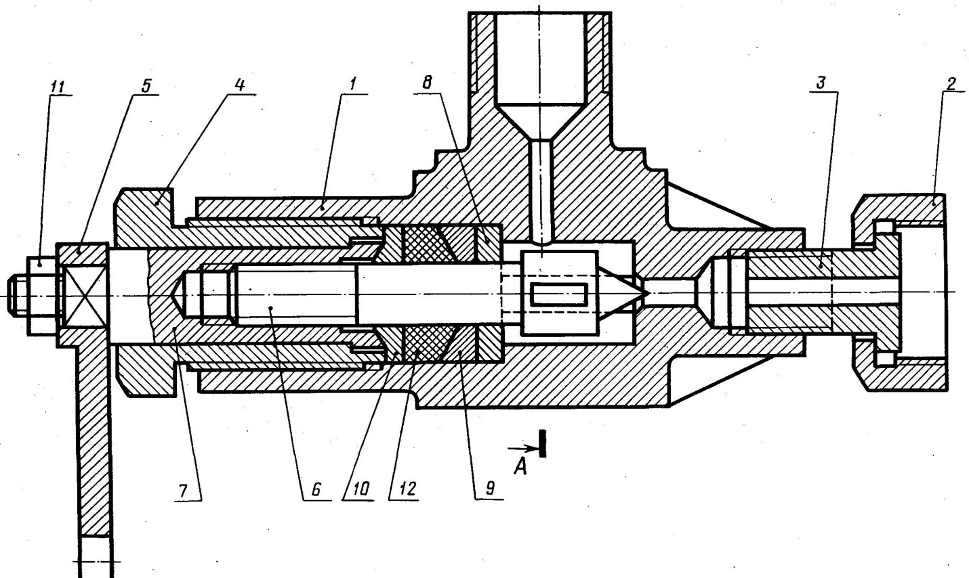

Рисунок 1- Вентиль

1-корпус; 2-гайка; 3-втулка; 4-гайка; 5-рукоятка; 6-клапан; 7-гайка клапана;

8-шайба; 9-кольцо; 10-кольцо; 11-гайка М20; 12-шнур асбестовый

Вентиль (см. Рисунок 1) данной конструкции применяется для регулирования давления выпуска газа из баллона.

Скорость и давление газа зависят от величины зазора между коническим концом клапана 6 и отверстием в корпусе 1. Зазор можно изменять вращением гайки 7, которая перемещает клапан 6 вдоль его оси.

У клапана 6 имеются выступы, которые входят в соответствующие пазы корпуса 1 и препятствуют вращению клапана 6 при вращении гайки 7.

На корпусе 1 имеется наружная резьба, с помощью которой вентиль соединяется с горловиной газового баллона.

С помощью втулки 3 и накидной гайки 2 вентиль соединяется с трубопроводом рабочего органа.

Для герметизации подвижного соединения клапана 6 применено уплотнение в виде сальниковой набивки из асбестового шнура 12, колец 9, 10 и специальной гайки 4.

2 Состав ВЕНТИЛЯ

Клапан состоит из корпуса 1, накидной гайки 2 и втулки 3, соединенного с корпусом 1 с помощью наружной резьбы на корпусе и внутренней резьбы на гайке, нажимной гайки 4, соединенной с корпусом 1 наружной и внутренней резьбой, рукоятки 5, закрепленной на регулировочной гайке 7 с помощью стандартной гайки 11, клапана 6, соединенного с гайкой 7 резьбой и направляющими выступами с корпусом 1, шайбы 8, служащей упором для кольца 9, кольца 10, служащего для передачи давления от гайки 4 на асбестовый шнур 12.

3 ОПИСАНИЕ СОСТАВНЫХ ЧАСТЕЙ ВЕНТИЛЯ

3.1 Корпус 1 служит для объединения в узел составных частей изделия. Он представляет собой стальную деталь полой цилиндрической формы, открытой с обоих торцов. На корпусе имеется цилиндрический же выступ, отверстие в котором соединено с полостью корпуса. Все концы имеют наружную или внутреннюю резьбу для присоединения входящих деталей. В полости корпуса выполнено седло клапана. Деталь имеет сложную форму, поэтому ее целесообразно изготавливать методом литья с последующей механической обработкой на металлорежущих станках.

3.2 Гайка 2 представляет собой полую стальную деталь 6-тигранной формы и предназначена для герметичного соединения патрубка магистрали с корпусом при помощи имеющейся в ней внутренней резьбы. Ее целесообразно изготавливать из 6-тигранного проката точением на токарном станке.

3.3 Втулка 3 , представляет собой полую стальную деталь цилиндрической формы, с буртиком на одном конце и наружной резьбой на другом. Она служит для соединения трубопровода рабочего органа с корпусом вентиля. Втулка также имеет цилиндрическую форму, и ее тоже целесообразно изготавливать из круглого проката точением на токарном станке.

3.4 Гайка 4 представляет собой полую стальную деталь 6-тигранной формы с цилиндрическим хвостовиком, на котором нарезана наружная резьба. Гайка предназначена для создания давления на сальниковую набивку с целью его уплотнения вокруг подвижной детали и герметизации внутренней полости вентиля. Ее целесообразно изготавливать из 6-тигранного проката точением на токарном станке.

3.5 Рукоятка 5 представляет собой деталь, состоящую из хвостовика в виде фигурной пластины и бобышки с квадратным отверстием, с помощью которого она соединяется с хвостовиком гайки 7 и может передавать на нее вращающий момент от усилия руки. Ее целесообразно изготавливать методом литья с последующей обработкой квадратного отверстия на долбежном станке

3.6 Клапан 6 представляет собой стальную деталь цилиндрической формы с наружной резьбой на одном конце и конической поверхностью на другом. На цилиндрической части клапана имеются два направляющих выступа, препятствующие его вращательному движению и позволяющие поступательное движение. Клапан предназначен для запирания имеющегося в корпусе 1 отверстия. В закрытом положении контакт конуса клапана и седла должен быть герметичным, чтобы не было утечки рабочей среды в атмосферу. Клапан имеет сложную форму, и его целесообразно изготавливать методом холодной штамповки с последующей обработкой на токарном и шлифовальном станках.

3.7 Гайка 7 представляет собой стальную деталь цилиндрической формы с внутренней резьбой на одном конце и квадратным хвостовиком с наружной резьбой на другом. Она служит для придания возвратно-поступательного движения клапана 6 при ее вращении рукояткой 5. Ее целесообразно изготавливать из круглого проката точением на токарном станке и обработкой квадратного хвостовика на фрезерном станке.

3.8 Шайба 8 представляет собой стальную цилиндрическую деталь с отверстием посередине. Она служит упором для кольца 9. Ее целесообразно изготавливать методом вырубки из листового материала.

3.9 Кольца 9 и 10 представляют собой стальные фасонные шайбы, между которыми зажимается асбестовый шнур 12, обеспечивающий герметичность подвижного соединения клапана 6. Их целесообразно изготавливать из круглого проката точением на токарном станке.

ЛИТЕРАТУРА

1 Чертеж узла «Вентиль»
2 Промышленное газовое оборудование: справочник, 6-е изд., перераб. и доп./под ред. Е. А. Карякина -Саратов: Газовик, 2013. - 328с. ISBN 978-5-9758-1209-4
3. Интернет ресурс:
http://www.russianelectronics.ru/leader-r/review/2376/doc/58021/

